ОТЧЕТ
о выполнении лабораторной работы №2
Дисциплина «Оптимизация веб-приложений»
Тема: «Техническая оптимизация сайта znanium.com»
Специальность: 09.02.07 Информационные системы и программирование
Квалификация: Разработчик веб и мультимедийных приложений
Выполнил: Чеголин Алексей Михайлович
Студент группы: 4ИСИП-923
Проверил:
Преподаватель: Рыбаков А.С.
Дата: «29 сентября 2026 г.»
Оценка: ________________

Теоретическая часть:
Техническая оптимизация сайта — это приведение технических характеристик ресурса к состоянию, при котором поисковые системы могут его полноценно обойти и проиндексировать, а пользователи — быстро получить страницу на любом устройстве. Техническое состояние влияет на продвижение напрямую: ошибки обхода, медленные ответы и дубли страниц снижают позиции независимо от качества контента.
Проверяемые характеристики: наличие и корректность файла robots.txt; обработка несуществующих адресов и наличие ошибки 404; скорость загрузки страниц; оптимизация под мобильные устройства; валидность HTML-кода; наличие битых ссылок; дублированный контент.
Для анализа используются сервис pr-cy.ru и валидатор разметки validator.w3.org. В работе применены оба сервиса: валидатор разметки даёт официальную проверку HTML, а остальные характеристики измерены прямыми запросами к сайту с фиксацией кодов ответа, времени и объёма передаваемых данных. Прямые замеры использованы потому, что отчёт pr-cy.ru закрыт проверкой «я не робот» и не может быть получен автоматически; при ручной работе с сервисом его отчёт сопоставляется с приведёнными ниже измерениями.
Ход работы:
Объект исследования — вариант 3 из таблицы 1 задания: https://znanium.ru — электронно-библиотечная система Znanium, объединяющая библиотеку и интернет-магазин учебной и научной литературы. Все действия выполнены в учебных целях. Замеры проведены 29 сентября 2026 года.

Рис. 1 – Главная страница ЭБС Znanium (десктоп)
1. Файл robots.txt
Файл существует и отдаётся с кодом 200. Объём — 5 596 байт, 198 строк. Внутри объявлены карты сайта, для Яндекса задан параметр Clean-param, служебные разделы закрыты: 129 директив Disallow против 2 директив Allow. Такое соотношение означает, что закрыты личные кабинеты, корзина, результаты фильтров и служебные страницы, а для индексации оставлено только содержательное наполнение — это правильный подход, снижающий риск появления мусорных страниц в индексе.
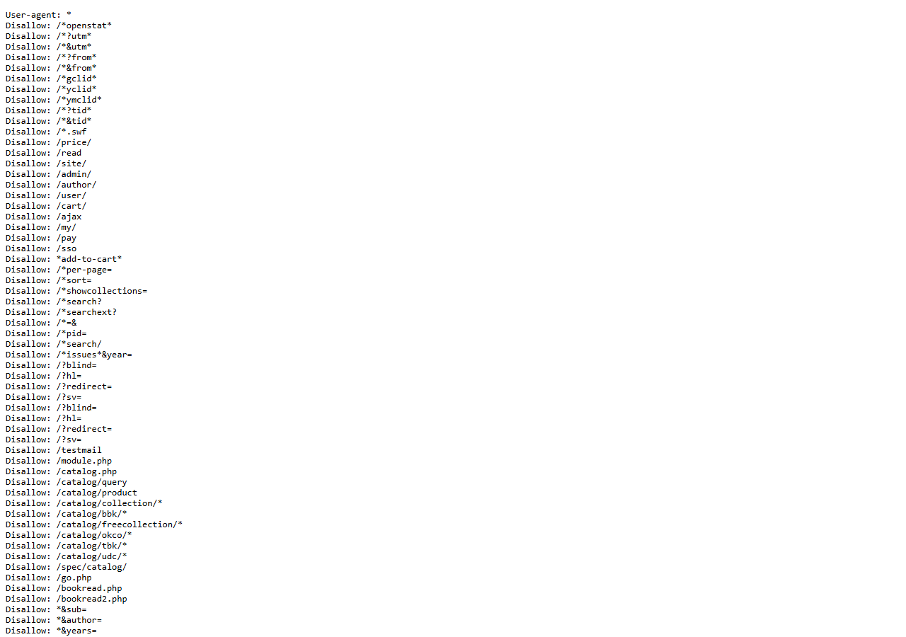
Рис. 2 – Файл robots.txt: объявление карт сайта и директивы для служебных разделов
Показатель | Значение | Оценка
Код ответа | 200 OK | Корректно
Объём | 5 596 байт, 198 строк | Корректно
Директивы Disallow / Allow | 129 / 2 | Служебные разделы закрыты
Директива Sitemap | присутствует | Корректно
Clean-param для Яндекса | присутствует | Корректно

2. Обработка ошибки 404
Проверено три адреса: два заведомо несуществующих и служебный /admin. Несуществующие адреса получают корректный код 404 и полноценную страницу ошибки — поисковая система поймёт, что страницы нет, и не добавит её в индекс. Адрес /admin отвечает перенаправлением на страницу входа и не является «мягкой» ошибкой 404: это обычное поведение защищённого административного раздела.
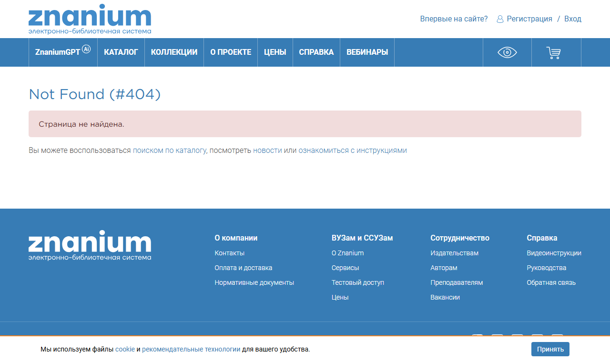
Рис. 3 – Несуществующий адрес: страница ошибки с корректным кодом 404
Адрес | Код ответа | Что происходит
/this-page-does-not-exist-12345 | 404 | Страница «не найдено», в индекс не попадёт
/nonexistent/test/page | 404 | Страница «не найдено»
/admin | перенаправление | Переход на страницу входа — защищённый раздел

Замечание по методике. В лабораторной работе №1 от 09.09.2026 для адреса /admin было зафиксировано поведение «soft-404: отдаётся главная с кодом 200». Повторная проверка от 29.09.2026 этого не подтверждает: адрес отвечает перенаправлением на форму входа. Сайт изменился, поэтому в отчёте зафиксирован результат текущего замера, а расхождение с более ранним отчётом указано явно.
3. Скорость загрузки
Замеры выполнены в браузере на реальной загрузке страницы. Время отклика сервера составило около 0,1 секунды — сервер отвечает быстро. Основное время уходит на загрузку ресурсов: страница становится готовой примерно через 1,4 секунды, полная загрузка занимает около 1,8 секунды.
Показатель | Значение
Время до первого байта (TTFB) | 0,09–0,12 с
Готовность DOM | около 1,43 с
Полная загрузка страницы | около 1,81 с
Размер HTML-документа | 429 КБ без сжатия, 71 КБ по сети (gzip)
Число запросов страницы | 126
Вес проверенных ресурсов | около 1 018 КБ
Итого страница | около 1,09 МБ

Распределение веса по типам ресурсов показывает главный резерв ускорения: больше всего весят скрипты и изображения, при этом 42 отдельного файла скриптов — это много запросов к серверу.
Тип ресурса | Файлов | Вес
Скрипты (JavaScript, jQuery и плагины) | 42 | 418 КБ
Изображения (обложки книг и оформление) | 58 | 478 КБ
Стили (CSS) | 13–14 | 125 КБ

Самые тяжёлые файлы приведены в таблице ниже. Отдельно обращает на себя внимание библиотека moment-with-locales — 66 КБ ради работы с датами, тогда как проекту нужен один язык.
Файл | Вес | Комментарий
bootstrap.css | 104 КБ | не минифицирован; в проекте используется лишь часть стилей
jquery-ui.min.js | 67 КБ | библиотека подключена целиком
moment-with-locales.js | 66 КБ | подключены все локали вместо одной
bootstrap.bundle.js | 50 КБ | дублирует часть возможностей других библиотек
swiper-bundle.min.js | 41 КБ | слайдер
select2.full.js | 38 КБ | выпадающие списки

4. Оптимизация под мобильные устройства
Метатег viewport присутствует, язык страницы указан как ru-RU, метатег canonical задан. Проверка выполнена с эмуляцией мобильного устройства при ширине экрана 390 пикселей: горизонтальная прокрутка документа отсутствует — ширина содержимого совпадает с шириной экрана, то есть вёрстка адаптивная и страница не «разъезжается» по горизонтали.
Из 128 интерактивных элементов за пределы экрана выходят только 8, и все они принадлежат двум горизонтально прокручиваемым полосам вкладок (видимая ширина 350 пикселей при полной ширине 764 и 838). Это осознанный приём мобильного интерфейса: вкладки прокручиваются свайпом, а не сжимаются до нечитаемого размера. Остальные элементы, выходящие за пределы экрана, находятся внутри карусели с обложками и обрезаются её контейнером — это штатное поведение слайдера, а не ошибка вёрстки.
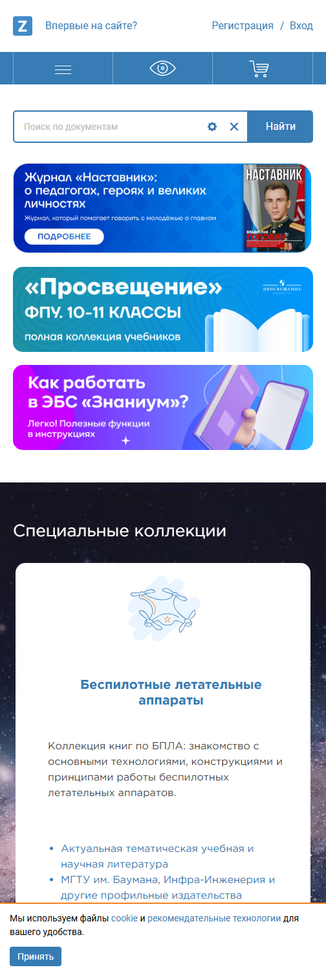
Рис. 4 – Главная страница при узком экране (ширина окна 504 пикселя): одноколоночная вёрстка, меню скрыто под кнопку
Примечание к рисунку: браузер не позволяет открыть окно уже 504 пикселей, поэтому снимок сделан при этой ширине — мобильная вёрстка сайта включается на ширине до 768 пикселей и на снимке присутствует полностью. Измерения размеров элементов и прокрутки выполнены отдельно, с эмуляцией экрана 390 пикселей.
Отдельно измерены размеры интерактивных элементов. Для элементов управления, по которым пользователь попадает пальцем, рекомендуется размер не менее 44 пикселей.
Показатель | Значение | Оценка
Метатег viewport | width=device-width, initial-scale=1.0 | Корректно
Горизонтальная прокрутка документа | отсутствует (390 из 390 пикселей) | Корректно
Всего интерактивных элементов | 128 | —
Из них выходят за пределы экрана | 8 — только в прокручиваемых полосах вкладок | Штатное поведение
Меньше 24 пикселей | 26 | Требует внимания
Меньше 44 пикселей | 46 | Рекомендация не выполнена
Кнопки и навигация меньше 44 пикселей | 10 из 11 | Основное замечание

5. Валидность HTML-кода
Разметка проверена официальным валидатором validator.w3.org. Получено 234 сообщения, из которых 95 — ошибки. Основные типы ошибок сведены в таблицу.
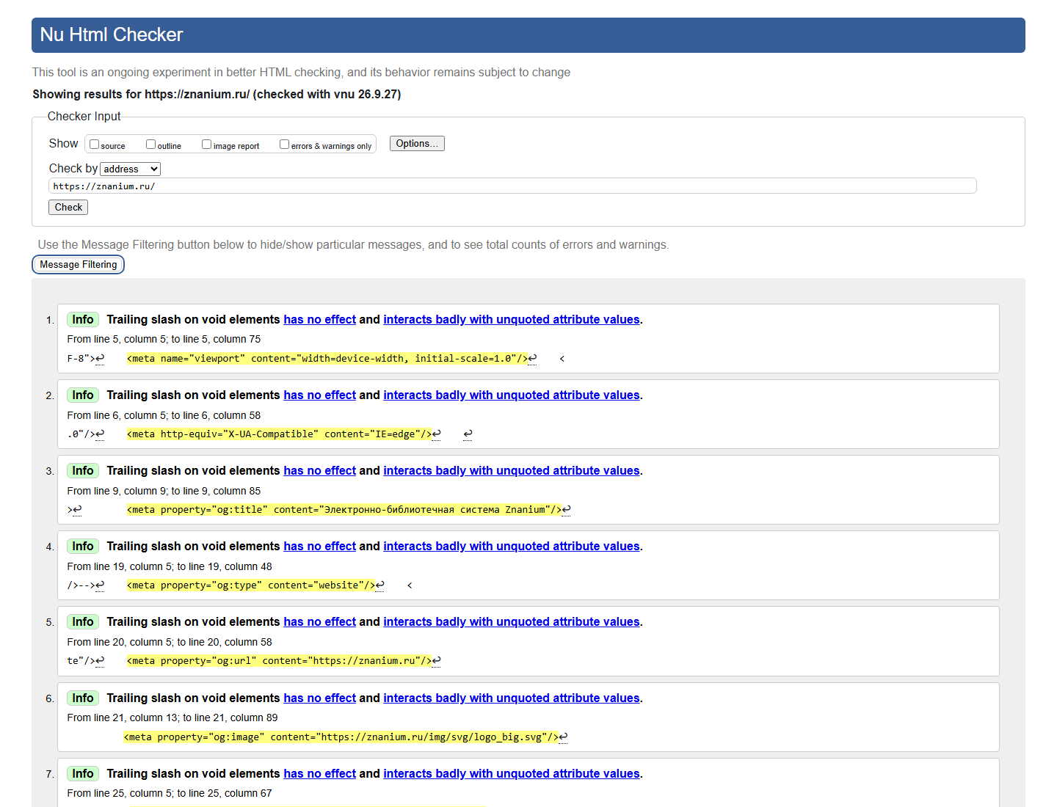
Рис. 5 – Результат проверки разметки в validator.w3.org
Тип ошибки | Количество | Что это значит
Повторяющийся идентификатор (Duplicate ID) | 32 | один id встречается несколько раз; идентификатор обязан быть уникальным
Изображение без атрибута alt | 26 | нет текстового описания — страдает и доступность, и понимание картинок поиском
Пустое значение атрибута width или height | 22 | атрибуту задана пустая строка вместо числа
Недопустимый атрибут у элемента | 4 | атрибут использован не там, где разрешено
Незакрытый элемент div | 3 | нарушена вложенность: браузер достраивает структуру сам
Прочие (текст не в требуемом формате, лишний закрывающий тег и др.) | 8 | локальные нарушения разметки
ИТОГО ошибок | 95 | —

Дополнительно получено 139 предупреждений: 99 из них — завершающий слэш у одиночных тегов (влияет только при незакавыченных значениях атрибутов), 32 — указание на первое вхождение повторяющегося идентификатора, 2 — блок без заголовка, 2 — пустой заголовок.
Расхождение с лабораторной работой №1: там для главной страницы было указано, что все 61 изображение имеют заполненный alt. Текущая проверка показывает 97 изображений на странице, из них 48 без alt, а валидатор отдельно фиксирует 26 изображений без alt в исходном HTML. Изображения, добавленные скриптами после загрузки страницы, в исходном коде не видны — именно этим объясняется разница между 48 и 26.
6. Битые ссылки
Проверено 16 внутренних ссылок с главной страницы. Все ответили кодом 200 — битых ссылок не обнаружено. Это хороший показатель: битые ссылки ухудшают обход сайта и раздражают пользователей, но у данного ресурса они отсутствуют.
Показатель | Значение
Ссылок на главной странице | 131
Проверено | 16
Ответили кодом 200 | 16
Битых | 0

7. Дублированный контент
Проверено поведение зеркал. Переход по http://znanium.com ведёт на https://znanium.com, а тот — на https://znanium.ru: получается цепочка из двух перенаправлений подряд. Пользователь этого не замечает, но каждая лишняя переадресация замедляет открытие страницы и размывает ссылочный вес между адресами. Основное зеркало закреплено метатегом canonical, что снижает риск появления дублей в индексе.
Адрес | Код ответа | Куда ведёт
http://znanium.com/ | 301 | https://znanium.com/
https://znanium.com/ | 301 | https://znanium.ru/
Канонический адрес (canonical) | — | https://znanium.ru/

Итог по дублям: сам дублирующий контент не создаётся, канонический адрес указан, но цепочку из двух перенаправлений следует сократить до одного перехода.
Рекомендации по устранению недостатков:
1. Добавить атрибут alt всем изображениям: 48 изображений на странице его не имеют.
2. Убрать пустые атрибуты width и height (22 случая) либо задать в них реальные размеры — это заодно уменьшит смещение вёрстки при загрузке.
3. Устранить повторяющиеся идентификаторы (32 случая): идентификатор обязан встречаться один раз.
4. Закрыть незакрытые элементы div (3 случая) и перенести блок style из body в head.
5. Сократить вес страницы: подключить минифицированный bootstrap вместо файла на 104 КБ, заменить moment-with-locales на сборку с одной русской локалью, отказаться от неиспользуемых библиотек.
6. Уменьшить число запросов: 42 файла скриптов объединить и отложить загрузку второстепенных.
7. Включить отложенную загрузку изображений ниже первого экрана: сейчас изображения весят 478 КБ.
8. Сократить цепочку znanium.com → znanium.ru до одного перенаправления.
9. Настроить кэширование HTML-документа: отдача основного документа без заголовка Cache-Control заставляет браузер загружать его заново при каждом переходе.
10. Увеличить размер кнопок и ссылок навигации до 44 пикселей: сейчас 10 из 11 элементов меньше рекомендуемого размера для касания.
Вывод:
Проведена техническая оптимизация сайта znanium.ru по всем характеристикам задания. Сильные стороны ресурса: грамотный robots.txt с закрытыми служебными разделами и объявленными картами сайта, корректная обработка ошибки 404 у несуществующих адресов, отсутствие битых ссылок, адаптивная вёрстка без горизонтальной прокрутки на мобильном экране и указанный канонический адрес. Сервер отвечает быстро — время до первого байта около 0,1 секунды.
Основные недостатки сосредоточены в разметке и в весе страницы. Валидатор разметки нашёл 95 ошибок: 32 повторяющихся идентификатора, 26 изображений без текстового описания, 22 пустых значения размеров и три незакрытых блока div. Страница запрашивает 126 ресурсов общим весом около 1,09 МБ, из них 478 КБ — изображения и 418 КБ — скрипты, причём часть библиотек подключена целиком, хотя используется лишь их небольшая часть.
Наибольший эффект дадут три группы мер: исправление разметки, уменьшение веса и количества запрашиваемых файлов и сокращение цепочки перенаправлений. Выполнение рекомендаций улучшит скорость загрузки, упростит обход сайта поисковыми системами и повысит удобство работы пользователей с мобильных устройств.

